Гомельская научно-практическая конференция учащихся по естественнонаучным и социально-гуманитарным направлениям «Поиск»

Отдел образования Мозырского райисполкома
ГУО «Средняя школа №9 г. Мозыря»

Секция «Химия»

Получение и изучение свойств съедобных упаковок на основе композиций полисахаридов и белков

Учебно-исследовательская работа

Выполнила:
Колоцей Алина Дмитриевна,
учащаяся 10 класса

Руководитель:
Лобан Светлана Михайловна,
учитель химии и биологии

Мозырь, 2019

ОГЛАВЛЕНИЕ

ВВЕДЕНИЕ 2
1 ОБЗОР ЛИТЕРАТУРЫ 3
1.1 Съедобные упаковочные материалы 4
1.2 Съедобные пленки на основе природных полимеров 5
2 МАТЕРИАЛЫ И МЕТОДЫ 8
3 РЕЗУЛЬТАТЫ ИССЛЕДОВАНИЯ 9
3.1 Получение съедобных пленок на основе крахмала и муки. 9
3.2 Съедобные пленки на основе яблочного, морковного и тыквенного пюре с добавлением пластификаторов. 12
3.3 Определение растворимости полисахаридных съедобных пленок в различных условиях. 14
ВЫВОДЫ 16
СПИСОК ЛИТЕРАТУРЫ 17
ПРИЛОЖЕНИЕ – Этапы выполнения работы. 18

ВВЕДЕНИЕ

В настоящее время актуальной задачей является разработка биодеградируемых составов, с целью выработки из них съедобных, не загрязняющих окружающую среду, покрытий и упаковочных материалов для пищевого сырья и продуктов питания. Съедобные пленки и покрытия, полученные из полисахаридов, белков и липидов, имеют ряд преимуществ, таких как биоразлагаемость, съедобность, биосовместимость, эстетичный внешний вид и барьерные свойства против кислорода [1].
В последнее десятилетие съедобная упаковка начала занимать свою нишу среди пластиковых упаковочных материалов наряду с активной упаковкой, с умной упаковкой, с упаковкой МГА (модифицированная газовая атмосфера), способная контролировать атмосферу, в которой хранится продукт. По природе основных компонентов, образующих пленку, можно выделить два класса веществ: одни – это биополимеры или липиды, а другие – пищевые продукты в виде овощных, фруктовых пюре, муки и т.п. [2].
Цель: изучить свойства съедобных упаковок, полученных на основе композиций полисахаридов и белков.
Задачи исследования:
- Получить полимерные пленки на основе различных видов крахмала и муки.
- Получить и изучить съедобные пленки на основе яблочного, морковного и тыквенного пюре с добавлением пластификаторов.
- Экспериментально определить растворимость полисахаридных съедобных пленок в различных условиях.
Объект исследования: съедобные полимерные пленки, полученные на основе комбинаций полисахаридов и белков.
Предмет исследования: физико-механические, органолептические, водопоглатительные свойства съедобных пленок, полученных на основе комбинаций полисахаридов и белков.
Методы исследования: эксперимент, измерение, описание, анализ результатов.
Гипотеза: правильно подобранная комбинация полимера, пластификатора и добавки позволит создать съедобную упаковку, которая удовлетворяла бы основным требованиям.

1 ОБЗОР ЛИТЕРАТУРЫ

1.1 Съедобные упаковочные материалы

Производство упаковочных материалов на основе натуральных компонентов открывает возможности для биодеградируемых упаковок - съедобные упаковочные материалы. На элементарном уровне съедобную упаковку можно рассматривать как разновидность биоразлагаемых пленок, которые представляют собой альтернативный механизм биодеградации: под действием внутриклеточных и неклеточных ферментов, содержащихся в желудке и кишечнике человека, полимер подвергается химическим реакциям, которые в основном сводятся к окислению и гидролизу.
Для съедобных упаковочных материалов, в дополнение к основным требованиям, которые должна иметь упаковка, добавляются дополнительные. Съедобная упаковка должна:
1. Не содержать в своем составе токсичных, аллергенных, неперевариваемых компонентов.
2. Обеспечивать стабильность структуры продукта и предотвращать механические повреждения при транспортировке, хранении, обработке.
3. Обеспечивать полупроницаемость газов, включенных в аэробное и анаэробное дыхание, чтобы создать внутренне равновесие газовой среды в упаковке.
4. Предотвращать потерю или поступление извне компонентов.
5. Стабилизировать ароматические, питательные, органолептические характеристики, важные для восприятия продукта потребителем.
6. Обеспечивать биохимическую стабильность поверхности продукта.
7. Защищать его от загрязнения, разложения.
8. Улучшать внешний вид и сенсорные характеристики.
9. Служить носителем желаемых пищевых и вкусовых добавок.
10. Ее производство должно быть простым и экономически целесообразным.
В настоящее время основными пленкообразующими компонентами для получения съедобных упаковок являются: полисахариды (крахмалы, эфиры целлюлозы, хитозан, пуллулан, декстрины, альгинаты, каррагинаны, пектины, камеди), белки (коллаген, желатин, зеин, глютен, соевые изоляты, казеин), липиды (воски: пчелиный, карнаубский и др.) или их комбинации. В некоторых случаях вместо полисахаридов выделяют группу гидроколлоидов, куда кроме полисахаридов относят и синтетические гидрофильные полимеры, разрешенные к использованию в пищевой промышленности, например, эфиры на основе полиэтиленоксида. Съедобные пленки, полученные на основе этих классов химических соединений, различаются по свойствам.
В 1958 г. в США FDA разработало стратегию, согласно которой все пленкообразующие компоненты, которые будут использованы для производства съедобных пленок, должны быть признаны полностью безвредными. Это соответствует аббревиатуре GRAS (Generally Recognized as Safe) или в русско-язычном варианте ППБ (признанный полностью безвредным). Статус GRAS выдается квалифицированными экспертами, или производитель сам проводит все необходимые исследования и затем предоставляет FDA необходимые документы и ждет утверждения или отказа. Если компонент не имеет на данный момент статуса GRAS, но производитель своей многолетней деятельностью продемонстрировал безопасность продукта, то он может получить разрешение на выход на рынок на основе самооценки. Основополагающим документом Европейского союза в области безопасности пищевой продукции является Регламент № 178/2002 Европейского парламента и Совета Европейского союза от 28 января 2002 г. Регламентом учреждается Европейское агентство по безопасности продовольствия. В России решения принимает Госкомсанэпиднадзор РФ. В Республике Беларусь основополагающим нормативным правовым актом в области пищевой безопасности является Закон Республики Беларусь от 29.06.2003 № 217-З «О качестве и безопасности продовольственного сырья и пищевых продуктов для жизни и здоровья человека» [2].

1.2 Съедобные пленки на основе природных полимеров

Съедобные пленки на основе природных полимеров обладают высокой сорбционной способностью и при попадании в организм человека адсорбируют и выводят из него ионы металлов, радионуклиды и другие вредные вещества. Пищевая упаковка может не только защищать продукты питания от нежелательных воздействий окружающей среды, окисления, микробиальной порчи и др., но и обогатить их витаминами, необходимыми для человека. Многие полисахариды, используемые в качестве пищевых загустителей или стабилизаторов, такие как альгинаты, каррагинаны, пектины могут использоваться в качестве пленкообразующих материалов для разработки съедобных пленок и покрытий.
В настоящее время основными пленкообразующими компонентами в составе съедобной упаковки являются: высокомолекулярные углеводы (производные крахмала, эфиры целлюлозы, хитозан, декстрины, альгинаты, каррагинаны, пектины), белки (коллаген, желатин, зеин, глютен, соевые изоляты, казеин), жиры (ацетоглицериды, глицериды, жирные кислоты) и их композиции. По пищевой ценности съедобные пленки и покрытия условно подразделяют на усвояемые и неусвояемые. К первым относятся пленки и покрытия на основе таких компонентов пищи, как белки, жиры, углеводы, а ко вторым – покрытия на основе восков, парафинов, водорастворимых природных и синтетических камедей, производных целлюлозы, поливинилового спирта, поливинилпирролидона и др.
В клетках растений крахмал находится в виде плотных образований, получивших название крахмальных зерен. Для каждого вида крахмала характерны определенная форма, размер и свойства (различная вязкость, устойчивость клейстера, цвет), на чем и основана его идентификация.
Крахмал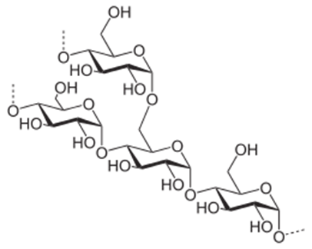 | Пектин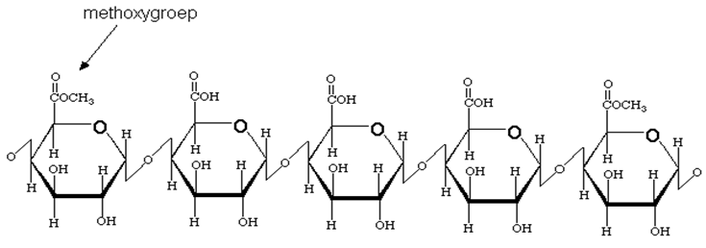
Карбоксиметилцеллюлоза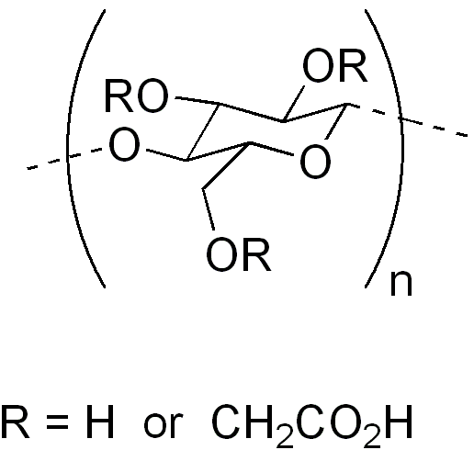 | Агароза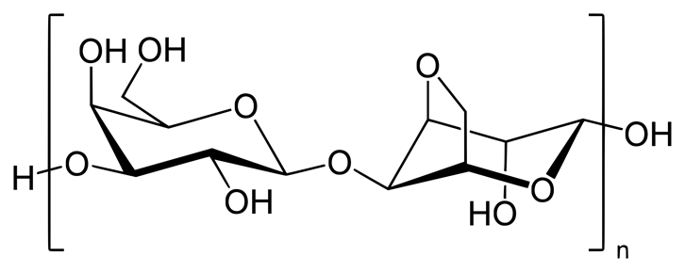
Альгиновая кислота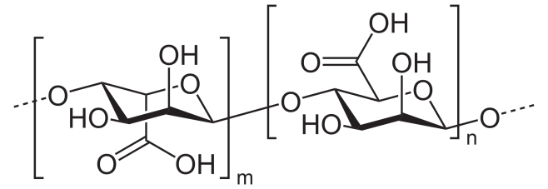 | Ксантановая камедь 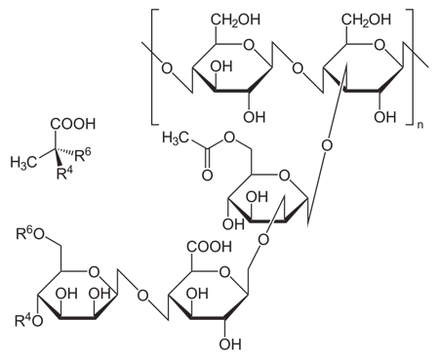
Рисунок 1 – Основные природные полимеры для получения съедобных упаковок.

Важнейшее свойство крахмала - способность подвергаться гидролизу под действием кислот и ферментов. В состав крахмальных зерен входят две природные фракции: крахмала - амилоза и амилопектин. В амилозе остатки глюкозы соединены в основном α-1,4-гликозидными связями. Линейная или слабо разветвленная цепь амилозы способна благодаря α-1,4- гликозидным связям закручиваться в спираль с периодом в 6-7 остатков глюкозы. Спиралеобразное строение амилозы обусловливает ее способность образовывать комплексные соединения с йодом и некоторыми другими веществами. Степень полимеризации амилопектина значительно выше, чем амилозы. К основным физико-химическим свойствам крахмала, имеющим большое значение для потребительских свойств, относятся способность крахмала к клейстеризации, вязкость клейстеризованных растворов и их способность давать студни.
Пектинами (pektos в переводе с греческого – свернувшийся, замерзший) называется группа высокомолекулярных гетерогликанов, входящих наряду с целлюлозой, гемицеллюлозой и лигнином в состав клеточных стенок и межклеточных образований высших растений, а также присутствующих в растительных соках. Растворимость пектинов в воде повышается с увеличением степени этерификации их молекул и уменьшением молекулярной массы. Главное свойство, на котором основано применение пектинов в пищевых технологиях, это гелеобразующая способность. Гелевая структура растворов пектинов образуется в результате взаимодействия пектиновых молекул между собой и зависит от особенностей строения молекулы – молекулярной массы, степени этерификации, характера распределения карбоксильных групп.
Кроме того, на процесс гелеобразования влияют температура, рН среды и содержание дегидратирующих веществ. На целом ряде фруктов (яблок, черешни трех сортов, голубики, оливок) изучена эффективность нескольких видов съедобных покрытий (сахарозы, глицерина, глюкозы, этилцеллюлозы, низкометоксилированного пектина) при осмотическом обезвоживании. Именно пектин показывает наилучшие результаты.
Желатин – белковый продукт, представляющий смесь линейных полипептидов с различной молекулярной массой (50000–70000) и их агрегатов с молекулярной массой до 300000, не имеет вкуса и запаха. Аминокислотный состав желатина включает до 18 аминокислот, в том числе глицин (26–31%), пролин (15–18%), гидроксипролин (13–15%), глутаминовую кислоту (11–12%), аспарагиновую кислоту (6–7%), аланин (8–11%) и аргинин (8–9%).
КМЦ (карбоксиметилцеллюлоза)– одна из самых распространенных пищевых добавок целлюлозной природы. Традиционно эту добавку используют в технологиях хлебобулочных и кондитерских изделий, молочных и обезжиренных эмульсионных продуктов, безалкогольных напитков, где она выступает в качестве эмульгатора и стабилизатора многокомпонентных дисперсных систем, суспензий и эмульсий, обеспечивая необходимые консистенцию и вкусовые свойства [3].
Агар-агар получают из морских красных водорослей родов Gracilaria, Gelidium, Ahnfeltia, произрастающих в Белом море и Тихом океане. В зависимости от вида водорослей состав выделенных полисахаридов может изменяться. Агар-агар незначительно растворяется в холодной воде и набухает в ней. В горячей воде образует коллоидный раствор, который при охлаждении дает хороший прочный гель, обладающий стекловидным изломом. У агара-агара этот процесс осуществляется за счет образования двойных спиралей и их ассоциации независимо от содержания катионов, сахара или кислоты. Гелеобразующая способность агара-агара в 10 раз выше, чем у желатина. При нагревании в присутствии кислоты способность к гелеобразованию снижается. Гели стабильны при рН выше 4, 5 и термообратимы. Агар-агар обладает прекрасной стуктурообразующей способностью и поэтому широко используется как компонент пищевых продуктов.
Альгинат натрия — органическое соединение, соль натрия альгиновой кислоты с формулой (C6H7O6Na)n. Представляет собой полисахаридный полимер с разветвленными связями, состоящий из связанных между собой остатков маннуровой и гулуроновой кислот, в которых атом водорода замещен атомом натрия. Полимер имеет ячеистую структуру, которая и объясняет прочность и термостабильность вещества. В настоящее время вещество массово добывают из бурых и красных морских водорослей, произрастающих в районе Индонезии. Соли альгиновой кислоты (альгинаты натрия, калия, магния) растворяются в воде с образованием вязких растворов. Такое свойство позволяет использовать альгинаты в качестве загустителей, стабилизаторов, связующих веществ при производстве пищевых продуктов, в качестве вспомогательных средств, способствующих ускорению всасывания в желудочно-кишечном тракте некоторых лекарственных форм, для придания определенной консистенции косметическим средствам.
Ксантановая камедь (ксанта́н) — природное химическое соединение (C35H49O29)n, пищевая добавка Е415, относится к группе стабилизаторов.
По химической природе ксантановая камедь представляет собой полисахарид, полученный путём ферментации с использованием бактерии Xanthomonas campestris. Главная цепь полимера идентична молекуле целлюлозы. Ответвления представляют собой остатки молекул глюкозы, маннозы, глюкуроновой кислоты а также пировинограднокислые (пируватные) и ацетильные группы. Число пируватных групп определяет вязкость водных растворов ксантана. Для пищевых целей кислотные группы нейтрализуют, переводя ксантан в калиевые, натриевые или кальциевые соли [4].

2 МАТЕРИАЛЫ И МЕТОДЫ

Место проведения эксперимента: экспериментальная часть работы проводилась в лаборатории на базе учреждения образования «Средняя школа № 9 г. Мозыря».
Исследования проводили в 2019 г. (Приложение 1)
Методы и материалы исследования:
В качестве материалов использовали полимеры – крахмал картофельный, кукурузный, тапиоковый, мука кукурузная, рисовая, пюре яблочное, морковное, тыквенное; агар-агар, пектин, ксантопротеиновая камедь, альгинат натрия, КМЦ (карбоксиметилцеллюлоза), желатин, глицерин; растворители – дистилированная вода.
Методики приготовления растворов полимеров были подобраны с учетом индивидуальных особенностей – растворимости в воде, вязкость образующегося раствора, поведение при нагревании и охлаждении раствора.

Для приготовления упаковочного материала из муки и крахмала, перемешивали вещества в массовом соотношении 2 к 1 и затем добавляли воду в объеме в два раза больше, чем сухая смесь. При необходимости к готовой суспензии добавляли необходимое количество глицерина и перемешивали. Для желатирования полученную суспензию разливали тонким слоем в форму и нагревали в микроволновой печи 30 секунд при мощность 700 W. Полученные пленки снимали и сушили.
Для получения яблочного пюре яблоки подвергали подготовке, предусматривающей инспекцию, сортировку, калибровку и мойку, удаляли несъедобные части (плодоножку, семенную камеру и кожуру), измельчали до пюреобразного состояния, пюре протирали, к полученной массе добавляли пластификатор 0,1–5,0 % от массы яблочного пюре, равномерно распределяя по всему объему. Аналогичным образом готовили тыквенное и морковное пюре. Пленку сушили при температуре 55–70 °C в течение 1–3 часов, а затем охлаждали до комнатной температуры.
Влагопоглотительная способность была определена для всех пленок по методу Gialamas H. с изменениями [1]. Образцы пленок помещали в дистиллированную воду и выдерживали при 23 °С в течение 30, 60, 90 мин. При 90 °С – в течение 30, 60, 90 мин. Определяли степень водопоглощения как отношение массы пленки после эксперимента к массе пленки до эксперимента в процентах.
Исследования органолептических показателей были проведены по ГОСТ 8756.1-79.

РЕЗУЛЬТАТЫ ИССЛЕДОВАНИЯ

3.1 Получение съедобных пленок на основе крахмала и муки.

В последние десятилетия наблюдается тенденция применения крахмала в составе пленочных материалов для упаковки пищевых продуктов. Пленочные материалы на основе пластифицированного крахмала удачно сочетают технологичность и высокие эксплуатационные характеристики со способностью к биодеструкции. Крахмал по механическим свойствам сравним с обычными полимерами, устойчив к воздействию жиров и алкоголя. Значительное различие в свойствах крахмала зависит, в основном, от соотношения амилопектина и амилозы, а также других добавок.
Из крахмала, пластифицированного водой или другими гидроксилсодержащими веществами, методами компрессионного прессования и экструзии формуют термопластичные материалы одноразового или недолговременного применения. Существенным недостатком таких материалов является их подверженность действию воды. Поэтому большое число исследований последних лет посвящено композициям крахмала с другими природными полимерами, такими, как пектины, целлюлоза или с продуктами их химической модификации.
Для получения упаковочного материала из кукурузной и рисовой муки, первоначально необходимо было подобрать необходимое массовое соотношение, позволяющее получать лучшие образцы. При приготовлении съедобной «бумаги», были предложены различные варианты массового соотношения муки и крахмала – 1:1, 2:1 и 3:1. Как показал эксперимент, наиболее оптимальным оказался вариант массового соотношения муки и крахмала 2:1.
Первоначально были приготовлены образцы на рисовой муке с добавлением картофельного, кукурузного, тапиокового крахмала. Все образцы имели полупрозрачный с белым оттенком однородный вид. Из полученных образцов наиболее тактильно гибким, однородным, с гладкой поверхностью без трещин, без следов разделения фаз был образец на основе тапиокового крахмала с добавлением глицерина, хуже смотрелся и имел хрупкие зоны образец с кукурузным крахмалом (таблица 1).
При приготовлении образцов на кукурузной муке также использовали три вида крахмала и глицерин в качестве пластификатора. Все образцы имели непрозрачный внешний вид с видными включения посторонних частиц, желтый цвет. Образцы на картофельном и кукурузном крахмале имели небольшие следы растрескивания по краям. Образец на тапиоковом крахмале имел тактильно гибкую структуру, был более эластичным и растяжим.
Для изучения влияния непленкообразующих веществ, которые бы улучшили органолептические свойства упаковки, мы добавили к кукурузной муке сахар. Как показали результаты, добавление до 20 % по массе сахара к суспензии существенных изменений на структуру пленки не оказывает. При добавлении большей массы пленка деформируется, становится хрупкой и слоится.
Был проведен сравнительный анализ свойств полученных пленок, определены основные характеристики. Для полученных образцов пленки изучены органолептические характеристики, структура, прочностные свойства. Исследования органолептических показателей были проведены по ГОСТ 8756.1-79.
В результате первичного анализа качества полученных пленок для дальнейшего исследования были выбраны образцы, которые по внешнему виду были тактильно гибкие, однородные, с гладкой поверхностью без трещин, без следов разделения фаз, отсутствовали хрупкие зоны и пузыри.
Данные исследования относительно удлинения и эластичности показали, что при добавлении пластификатора увеличивается эластичность и растяжимость пленки.

Таблица 1 – Основные характеристики исследуемых пленок на основе муки и различных видов крахмала
Состав пленки | Характеристика показателя
 | Цвет | Внешний вид | Прозрачность | Эластичность
Образец 1 (картофельный крахмал +кукурузная мука) | желтый | Однородная, со следами растрескивания, хрупких зон, наплывов и пузырей, включения посторонних частиц | непрозрачная | Обладает средней эластичностью
Образец 2 (кукурузный крахмал + кукурузная мука) | желтый | Однородная, со следами растрескивания, хрупких зон, наплывов и пузырей, включения посторонних частиц | непрозрачная | Обладает средней эластичностью
Образец 3 (тапиоковый крахмал + кукурузная мука) | желтый | Однородная, без следов растрескивания, хрупких зон, наплывов и пузырей, включения посторонних частиц | непрозрачная | Хорошая эластичность, упругость
Образец 4 (картофельный крахмал+ кукурузная мука + глицерин) | желтый | Однородная, без следов растрескивания, хрупких зон, наплывов и пузырей, включения посторонних частиц | непрозрачная | Хорошая эластичность, упругость
Образец 5 (кукурузный крахмал + кукурузная мука + глицерин) | желтый | Однородная, со следами растрескивания, хрупких зон, наплывов и пузырей, включения посторонних частиц | непрозрачная | Обладает средней эластичностью
Образец 6 (тапиоковый крахмал + кукурузная мука +глицерин) | желтый | Однородная, без следов растрескивания, хрупких зон, наплывов и пузырей, включения посторонних частиц | непрозрачная | Хорошая эластичность, упругость
Образец 7 (тапиоковый крахмал +рисовая мука) | Бесцветная с белым оттенком | Однородная, без следов растрескивания, хрупких зон, наплывов и пузырей, включения посторонних частиц | Частично прозрачная | Обладает средней эластичностью
Образец 8 (картофельный крахмал + рисовая мука) | Бесцветная с белым оттенком | Однородная, со следами растрескивания, хрупких зон, наплывов и пузырей, включения посторонних частиц | Частично прозрачная | Обладает средней эластичностью
Образец 9 (кукурузный крахмал + рисовая мука) | Бесцветная с белым оттенком | Однородная, со следами крупных растрескиваний, хрупких зон, наплывов и пузырей, включения посторонних частиц | Частично прозрачная | Обладает низкой эластичностью

Съедобные пленки на основе яблочного, морковного и тыквенного пюре с добавлением пластификаторов.

Для получения яблочного пюре яблоки измельчали до пюреобразного состояния, пюре протирают, к полученной массе добавляли пластификатор (таблица 2) 5,0% от массы яблочного пюре, равномерно распределяли по всему объему. Были изготовлены 6 образцов пленки с различными видами и содержанием пластификаторов. Для полученных образцов пленки изучены органолептические характеристики, структура, водопоглотительная способность.

Таблица 2 – Состав пленок
Образец 1 | Яблочное пюре – пектин
Образец 2 | Яблочное пюре – альгинат натрия
Образец 3 | Яблочное пюре – агар-агар
Образец 4 | Яблочное пюре – ксантопротеиновая камедь
Образец 5 | Яблочное пюре – КМЦ
Образец 6 | Яблочное пюре – желатин

Из рисунка 2 видно, что все пленки имеют темно-золотой оттенок, характерный для яблочного пюре. Различие в оттенках цвета пленки незначительное. Структура у всех образцов пленок близка к однородной, губчатая, видны небольшие включения. Все пленки обладали привкусом яблочного пюре. Наиболее приемлемыми вкусовыми свойствами и пережевываемостью обладала пленка с добавлением пектина.

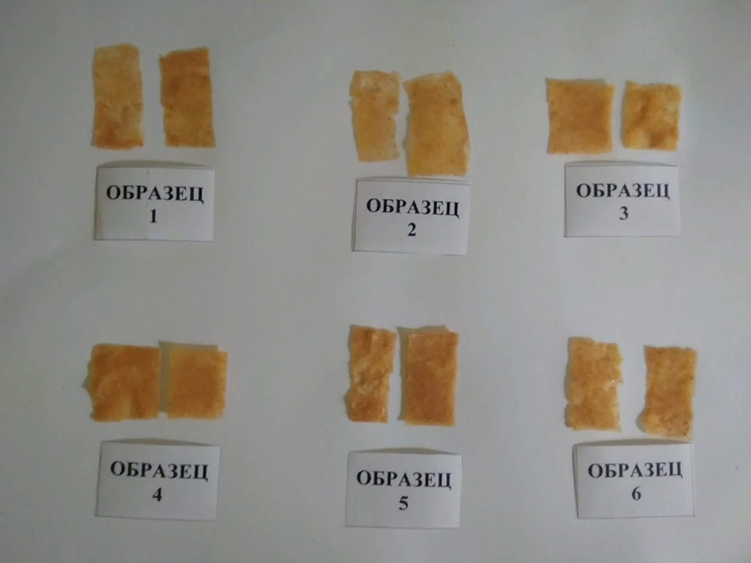
Рисунок 2 - Виды пленок на основе яблочного пюре
Для съедобной пленки с добавлением пектина зафиксирована наиболее плотная структура с наименьшим количеством пузырьков. Аналогичная структура наблюдается для съедобной пленки на основе яблочного пюре с добавлением альгината натрия, агар-агара. Менее эластичная оказалась пленка с добавлением ксантопротеиновой камеди.
Установлено, что значение показателя водопоглощения выше у съедобной пленки, в которую входит желатин, по сравнению с другими пленочными материалами (таблица 3).

Таблица 3 - Водопоглотительная способность пленок, %
Вид пленки | Условия (температура, время)
 | 23 °С,  30  мин | 23 °С,  60  мин | 23 °С,  90  мин | 40 °С,  30  мин | 40 °С,  60  мин | 40 ºС,  90  мин
Образец 1 | 150 | 312 | * | 175 | * | *
Образец 2 | 80 | 129 | * | 87 | 135 | *
Образец 3 | 184 | * | * | 320 | * | *
Образец 4 | 112 | * | * | 278 | * | *
Образец 5 | 117 | 130 | * | 316 | * | *
Образец 6 | 310 | * | * | 890 | * | *
* образец растворился

Высокие показатели водопоглощения пленок с ксантановой камедью, желатином улучшают их пережевываемость.
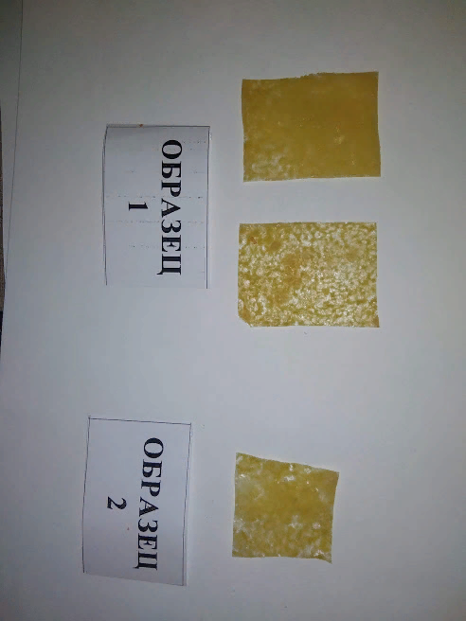
Аналогичным образом были сделаны пленки на основе морковного и тыквенного пюре (рисунок 3).

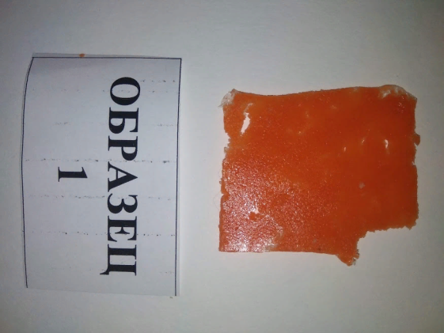

Б
А

Рисунок 3 - Виды пленок на основе тыквенного (А) и морковного пюре (Б)

Оказалось, что морковное пюре не совсем подходит для приготовления пленок таким образом. Возможно, необходимо подобрать другую технологию и условия для формовки пленок. Наиболее удачной оказалась пленка с агаром (образец 1 Б). Образцы пленок на основе тыквы обладали необходимыми свойствами, не уступая, яблочному пюре. Сочетание пектина и альгината натрия (образец 1 А) и агар-агара (образец 2 А) обладали хорошей эластичностью, растяжимостью, водопоглащением.
Таким образом, все разработанные съедобные пленки обладают приемлемыми органолептическими свойствами и могут быть использованы. Однако, наиболее привлекательными характеристиками обладает пленка с пектином, агар-агаром на основе яблочного и тыквенного пюре. Также именно пленки с пектином можно выделить как выдерживающие воздействие воды в течение более длительного промежутка времени и при более высоких температурах. Прочностные характеристики пленок также зависят от природы и содержания пластификатора.

3.3 Определение растворимости полисахаридных съедобных пленок в различных условиях.

Для определения растворимости съедобных пленок на основе полисахаридов в различных условиях был проведен эксперимент, в ходе которого были подготовлены модели растворов – дистиллированная вода при температуре 18 °С, дистиллированная вода при температуре 40 °С, раствор с рН 1-2 и раствор с рН 8-9 (рисунок 4).

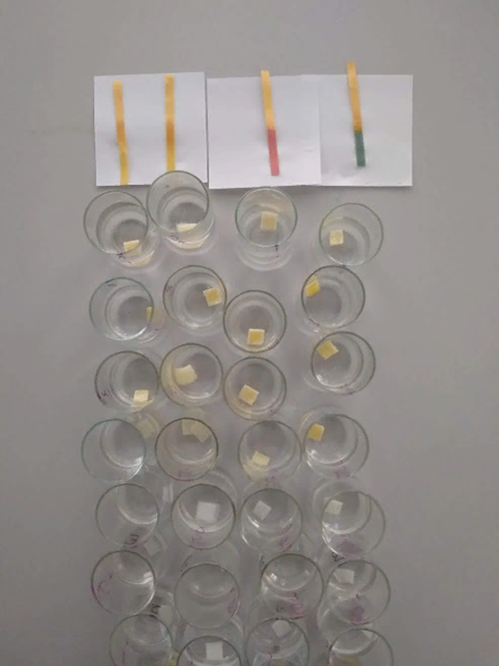
.
Рисунок 4 – Растворение съедобной бумаги в разных условиях.

Предварительно приготовили растворы с заданной кислотностью, для этого использовали растворы соляной кислоты, щелочи. Первая группа находилась при комнатной температуре, вторую группу поместили в сушильный шкаф на 1 час и задали программу на температуру на уровне 40 °С (Приложение 1). После выполнения эксперимента получили следующие результаты.
Первыми, через 3-5 минут, начали разрушаться пленки на рисовой муке и картофельном и кукурузном крахмале в горячей воде, также расслоились пленки содержащие в составе сахар. Через 10 минут разрушению стали подвергаться пленки на кукурузной муке и топиоковом, картофельном крахмале в теплой воде и щелочном растворе. Через 20 минут в воде и растворах полностью разрушились пленки на кукурузной муке и трех видов крахмала. Пленки на рисовой муке разрушались только частично и в основном в теплой воде и щелочном растворе.
Таким образом, наиболее быстрому разрушению подвергаются съедобная бумага на кукурузной муке с добавлением непленкообразующих добавок. Более устойчивой оказалась рисовая бумага с добавлением топиокового и картофельного крахмала.

ВЫВОДЫ
При выполнении данной исследовательской работы мы пришли к следующим результатам:
- Наилучшими свойствами обладают пленки, полученные на основе кукурузной, рисовой муки и тапиокового крахмала с добавлением пластификатора глицерина. Исследование пленок на добавление глицерина, показало, что добавление данного пластификатора увеличивает эластичность и растяжимость пленок.
- Разработанные съедобные пленки на основе яблочного, тыквенного, морковного пюре обладают приемлемыми органолептическими свойствами и могут быть использованы. Однако, наиболее привлекательными характеристиками обладает пленка с пектином, агар-агаром на основе яблочного и тыквенного пюре. Также именно пленки с пектином можно выделить как выдерживающие воздействие воды в течение более длительного промежутка времени и при более высоких температурах. Прочностные характеристики пленок также зависят от природы и содержания пластификатора.
- Наиболее быстрому разрушению подвергаются съедобная бумага на кукурузной муке с добавлением непленкообразующих добавок. Более устойчивой оказалась рисовая бумага с добавлением топиокового и картофельного крахмала.
Таким образом, при выполнении данной исследовательской работы были изучены свойства съедобных полимерных пленок и покрытий, полученных на основе природных полимеров - полисахаридов и белков.
Гипотеза была частично подтверждена, созданные съедобные пленки из природных полимеров, пластификатора и добавок позволили получить некоторые полезные свойства.
Дальнейшая разработка данной темы направлена на исследование свойств съедобных покрытий, полученных на основе различных комбинаций, а также создание формовочного материала, для использования покрытий в быту, изучение процессов разложения в различных условиях.

СПИСОК ЛИТЕРАТУРЫ

- Использование пектина в качестве компонента комбинированной съедобной пленки / Д.Е. Быков, Н.В. Макарова, А.В. Демидова, Н.Б. Еремеева // Техника и технология пищевых производств. – 2017. – Т. 46. – № 3. - С. 23 - 28.
- Савицкая, Т.А. Съедобные пленки – будущее упаковки пищевых продуктов / Т.А. Савицкая // Полимерные материалы и технологии. – 2016. – № 2. – С. 6–36.
- Оценка органолептических, физико-химических, прочностных характеристик двухслойных пленок на основе яблочного пюре с пластификатором агар-агар / Д.Е. Быков, Н.В. Макарова, А.В. Демидова, Н.Б. Еремеева // Вестник КрасГАУ. – 2017. – № 11. - С. 164 - 170.
- https://ru.wikipedia.org/wiki.

ПРИЛОЖЕНИЕ – Этапы выполнения работы.

